2019年暑期SAF国际组织交流项目报名通知
依据我国政府鼓励支持大学生到国际组织交流、参访及实习任职政策导向，秉承SAF通过海外交流学习提升学生就业竞争力的宗旨，该项目由SAF海外学习基金会（简称SAF，官网：http://china.studyabroadfoundation.org/）提供，为广大中国学生量身定制，为学生提供高质量的交流学习机会，以期提高学生的整体竞争力。该项目通过讲座、案例分析和实地参访对国际组织的历史、机制及运行进行了全面的阐述，使学生对于国际组织有第一手的了解和认知，为以后申请在国际组织的实习及就职打下坚实的基础。
学校将在在籍在校非毕业班全日制本科生和研究生中选拔学生进行暑期交流活动，现将相关事项通知如下：
1、项目名称、学习时间及报名条件：
项目名称 | 学习时间 | 报名条件
2019年暑期SAF美国纽约-华盛顿国际组织项目 | 2019年8月12日 - 25日 | 1.对国际组织感兴趣并有志于在国际组织就职的在校全日制本科生及研究生；  2.希望对国际组织进行系统学习及实地考察的学生;  3.GPA要求：2.5（大一学生可由SAF评估）  语言最低要求（选一即可）：托福（IBT）80 /雅思6.5（单项不低于6）/四级493;
2019年暑期SAF维也纳-日内瓦国际组织项目 | 2019年7月14日-27日 | 1.对国际组织感兴趣并有志于在国际组织就职的在校全日制本科生及研究生；  2.希望对国际组织进行系统学习及实地考察的学生;  3.GPA要求：2.5（大一学生可由SAF评估）;  语言最低要求（选一即可）：托福（IBT）80 /雅思6.5/ 四级493;
2、申请流程：
2019年4月1日前，学生进入智慧团建系统（tj.seu.edu.cn）填写报名申请表提交，提交申请同时提交外语能力证书复印件到大活308叶老师处。
2019年4月10日前，完成校内审核。
申请表审核流程：
- 进入智慧团建系统，用户名和密码同信息门户，选择社会实践
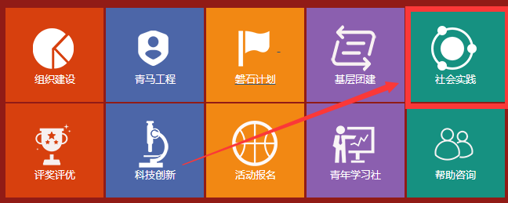

- 在选题申报下方选择“2019年海外暑期社会实践”，然后在“选择类别”选择第一项或第二项海外社会实践活动，点击“开始申报”
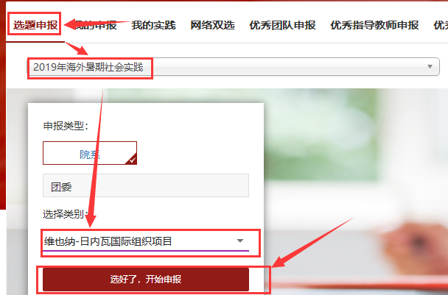

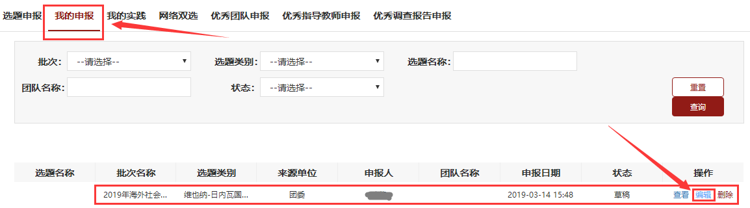
- 在“我的申报”界面找到你申报的项目，点击“编辑”

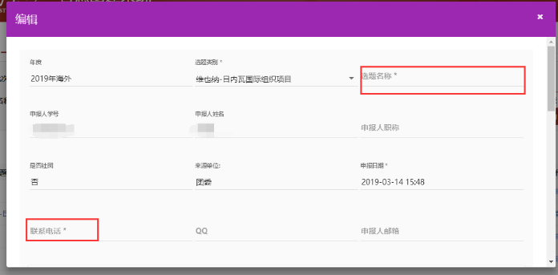
- 在编辑界面进行编辑，只需填写打*号的，“选题名称”填你选择的项目名称，如“维也纳-日内瓦国际组织项目”，“联系电话”填手机号

指导老师栏在如图所示红框内填写院系辅导员信息，其他打*号的均填无，包括“团队名称”“选题简介”“可行性分析及实践方法”“预期效果”
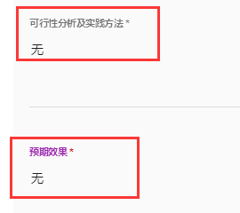
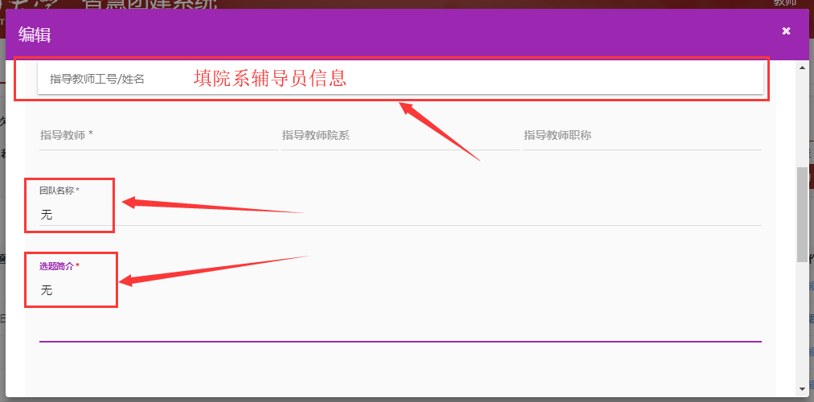

最后点击“提交”

- 等待学院（学院团委书记或者团委副书记 ）和学校审核
- 等待校外审核
2019年4月15日前，全部申请材料在申请截止日期前递交至SAF海外学习基金会。

3、特别提醒：
（1）请所有报名学生在申请表提交后及时关注审核状态；
（2）学生在获取正式邀请函后，应及时与我校签订协议并办理相关手续；
（3）项目详细介绍及收费详见附件。
4、咨询联系电话：
（1）SAF海外学习基金会上海办公室 乔老师（项目咨询） 电话：021-66099952、66099956
（2）校内联系人：叶老师（学生报名与选拔）联系电话：52090185

教务处
学生处
团委
2019年3月20日

附件1. 2019年暑期SAF美国纽约-华盛顿国际组织项目的报名通知
附件2. 2019年暑期SAF维也纳-日内瓦国际组织项目报名通知

附件1

2019年暑期SAF美国纽约-华盛顿国际组织项目的报名通知

依据我国政府鼓励支持大学生到国际组织交流、参访及实习任职政策导向，秉承SAF通过海外交流学习提升学生就业竞争力的宗旨，SAF海外学习基金会通过SAF在纽约的SAF-IES Abroad学习中心，为广大中国学生量身定制了2019年SAF纽约-华盛顿国际组织项目。该项目通过讲座、案例分析和实地参访对国际组织的历史、机制及运行进行了全面的阐述，使学生对于国际组织有第一手的了解和认知，为以后申请在国际组织的实习及就职打下坚实的基础。现将项目通知如下：

- 项目优势
- 系统性介绍国际组织的运作：项目从国际组织的历史、种类、决策机制和选举系统、法律法规特点、财务系统等方面全方位的了解国际组织的运作现状和机制，从而使学生了解世界上主要国际组织（如联合国、联合国开发计划署等）的主要任务，了解这些国际组织的日常运作，并拓展学生对国际事务和国际关系的视野和认识。
- 实地参访在纽约和首都华盛顿的国际组织：纽约和华盛顿是众多国际组织，政府机构和世界各国代表处所在地，项目期间SAF会安排学生到各大国际组织进行实地参访并参与访谈对话，如联合国总部、国际货币基金组织，联合国开发计划署、世界银行等。学生们通过一系列见习参访活动，进一步获得对于国际组织的感性认知，了解国际组织角色和使命以及日常运作，获得第一手的信息。
- 资深国际组织专家授课：SAF请到了三位在重要的国际组织中担任战略职位，专攻研究国际组织领域的专家，三位经验丰富的专家通力合作教授课程。
- 参与纽约的社会文化活动：项目期间住在纽约曼哈顿中心，博物馆，大剧院咫尺之遥，零距离感受全球金融中心包罗万象的文化带来的震撼。
- 学生服务完善：SAF海外学习基金会将从咨询、申请、行前、接待、健康、安保、应急支持等各个方面为学生们提供全方位的服务。同学们还将受到SAF-IES Abroad纽约中心现地团队（包括中心主任、学术负责人、实习协调员、学生事务协调员等）的全方位现场支持和服务。
- 提供项目证书：项目结束后，学生将获得SAF海外学习基金会颁发的项目结业证书。


纽约

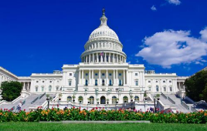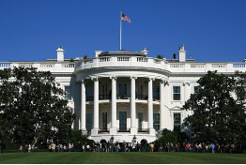

华盛顿

- 项目内容
- 项目时长：2019年8月12日 - 2019年8月25日
- 教师和课程简介
三位在重要的国际组织中担任战略职位、有着丰富经验，专攻研究国际组织领域的专家，他们会通力合作教授这门课；课程与实践相结合，从平衡，综合的视角审视国际机构如何运行并对世界产生重大影响：
- Thomas Weiss博士：纽约城市大学研究生中心首席教授，国际公认的资深联合国专家；撰写大量有关国际组织和全球治理著作，其中包括十本独立著作，40多本书合著及编辑作品，以及250多篇文章和书籍章节，曾在学术研究机构和著名的非政府组织和智库担任领导职务；
- Bruce Jenks博士：哥伦比亚大学国际和公共事务学院客座教授，曾在联合国系统担任过多项职务，包括联合国开发计划署总助理秘书长。他继续积极参与联合国改革举措，在哥伦比亚大学任教的同时担任达格·哈马舍尔德基金会的高级顾问；
- Vikram Nehru：约翰霍普金斯大学高级国际研究学院杰出Practitioner-in-Residence。在世界银行任职期间曾担任经济政策和债务部主任，着重研究亚洲面临的经济，政治和战略问题，作品在众多期刊，书籍和专栏中发表。
- 国际组织参访：参访将从以下国际组织中挑选：
- 联合国总部（UNHQ）
- 联合国开发计划署(UNDP)
- 英国驻联合国代表处
- 美国开发银行 (IDB)
- 世界银行World Bank
- 国际货币基金组织（IMF）
*最终访问地点可能会发生变化，我们将提前进行通知。
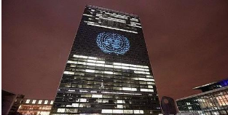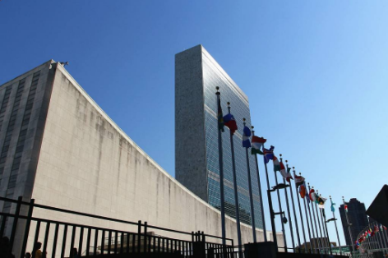
联合国纽约总部
- 上课地点
IES Abroad纽约中心，位于纽约曼哈顿，是美国经济和文化中心。
- 项目日程初步安排
 | 纽约 | 纽约 | 纽约 | 纽约 | 纽约 | 纽约 | 纽约
 | 星期一  8月12日 | 星期二  8月13日 | 星期三  8月14日 | 星期四  8月15日 | 星期五  8月16日 | 星期六  8月17日 | 星期天  8月18日
上午 | 学生到达 | 项目说明会  讲座1：联合国系统-哥伦比亚大学教授 | 嘉宾座谈  联合国的未来-CUNY研究生中心教授 | 讲座2  联合国系统-哥伦比亚大学教授 | 讲座3  联合国系统-哥伦比亚大学教授 | 参观美国的中国博物馆 | 自由活动
下午 | 学生到达  办理入住 | 参观1  联合国总部 | 参观2  联合国开发计划署  教授陪同 | 参观3：  英国驻联合国代表处  华尔街&世界贸易中心 | 哥伦比亚大学-国际公共事务学院专题 | 百老汇演出 | 自由活动
 | 纽约 | 华盛顿 | 华盛顿 | 华盛顿 | 华盛顿 | 华盛顿 | 华盛顿
 | 星期一  8月19日 | 星期二  8月20日 | 星期三  8月21日 | 星期四  8月22日 | 星期五  8月23日 | 星期六  8月24 | 星期六  8月25
上午 | 讲座4  联合国系统-哥伦比亚大学教授 | 启程赴华盛顿 | 讲座5  国际金融机构介绍 | 参观6  世界银行 | 讲座6  中国和世界银行 | 参观美国国立博物馆 | 出发回国(机场送机)
下午 | 参观4  联合国儿童基金会或联合国妇女署 | 办理入住  欢迎招待会 | 参观5  美国发展银行  华盛顿国家广场 | 参观7  国际货币基金组织 | 乔治华盛顿大学-艾略特国际事物学院专题 | 欢送晚宴 | 出发回国(机场送机)

说明：
- 项目包含：12小时互动式国际组织主题讲座、7个国际组织见习参访活动、城市游览及文化活动。
- 注意：上述日程安排将根据实际情况略有调整，SAF保留该日程安排的解释权。
- 住宿及餐食安排：SAF将为所有参与项目的同学统一安排住宿，住宿标准为酒店双人间。
- 项目费用：4395美元，项目费用包含如下内容：
- 抵美接机，离美送机，从纽约到华盛顿的机票；
- 项目期间酒店双人间住宿；
- 每日早餐及四次集体晚餐；
- 城市游览；
- 12小时国际组织主题讲座；
- 7次国际见习组织参访；
- 文化观光游览活动；
- CISI医疗及应急保险；
- SAF及SAF-IES Abroad纽约中心服务：SAF为学生提供全方位的支持和服务，包括项目咨询、项目申请及课程安排、住宿安排、赴美国签证指导（SAF有丰富的签证经验，签证有保障）、旅行和应急保险购买、行前指导等。SAF-IES Abroad纽约中心将为学生提供全方位现场支持，包括在纽约的交通、日常生活支持、学术支持、健康安全及应急支持。

- 报名程序
- 报名条件
- 对国际组织感兴趣并有志于在国际组织就职的在校全日制本科生及研究生；
- 希望对国际组织进行系统学习及实地考察的学生;
- GPA要求：2.5（大一学生可由SAF评估）
- 语言最低要求（选一即可）：托福（IBT）80 /雅思6.5（单项不低于6）/四级493;
- 报名截止日期：2019年4月15日
- 项目流程及申请流程
- 学生联系SAF国际项目办公室或填写网上咨询表：
https://sisfbrenderer-100287.campusnet.net/#/renderer/11，了解项目具体情况；
- 依据各大学的要求及自身的需求，选择参加语言考试（如雅思、托福）；
- 获得语言成绩后，按照SAF指导老师的要求准备各项申请材料；
- 全部申请材料在申请截止日期前递交至SAF海外学习基金会；
- 获得录取后，根据SAF老师及我校老师的指导完成签证、行前准备、校内流程等手续，顺利赴美进行学习。
- 报名材料
- SAF网申表格
- 1套中英文版在校成绩单
- 语言成绩
- 有效护照复印件
- 项目保证金1000美元
注：
- 建议同学提前开具中英文成绩单、准备护照，以便缩短申请材料准备时间；
- 有意申请项目同学请尽早联系SAF指导老师，获得详细咨询及指导。

- 项目联系人
SAF海外学习基金会上海办公室
电话：021-66099952、66099956
官网：http://china.studyabroadfoundtion.org

附件2
2019年暑期SAF维也纳-日内瓦国际组织项目报名通知

依据我国政府鼓励支持大学生到国际组织交流、参访及实习任职的政策导向，秉承SAF通过海外交流学习提升学生就业竞争力的宗旨，SAF海外学习基金会通过在维也纳和日内瓦的SAF-IES Abroad学习中心，为广大中国学生量身定制了2019年暑期SAF维也纳-日内瓦国际组织项目。该项目通过讲座、案例分析和实地参访对国际组织的历史、机制及运行进行了全面的阐述，使学生对于国际组织积累第一手的了解和知识，为以后申请在国际组织的实习及就职打下坚实的基础。现将项目通知如下：

- 项目优势
- 系统性介绍国际组织的运作：项目从国际组织的历史、种类、决策机制和选举系统、法律法规特点、财务系统等方面全方位的了解国际组织的运作现状和机制，从而使学生了解世界上主要国际组织（如联合国、欧盟等）的主要任务，并了解这些国际组织的日常运作，并拓展学生对国际事务和国际关系的视野和认识。
- 实地参访在维也纳和日内瓦的国际组织：维也纳和日内瓦是众多国际组织所在地，项目期间SAF会安排学生到各大国际组织进行实地参访并参与访谈对话，如联合国维也纳总部、欧盟总部、石油输出组织（OPEC）等。学生们通过一系列见习参访活动，进一步获得对于国际组织的感性认知，了解国际组织角色和使命以及日常运作，获得第一手的信息。
- 资深国际组织专家授课：SAF专门请到了Peter Fischer教授担任该项目的导师。Peter Fischer教授长年在维也纳大学担任国际法和国际经济法教授，在国际法和国际组织领域有精深的了解和研究。
- 参与维也纳和日内瓦的社会文化活动：维也纳和日内瓦是欧洲的历史和文化中心，同学们在项目期间会参访当地的历史文化古迹，深入了解欧洲的历史起源和文化。
- 学生服务完善：SAF海外学习基金会将从咨询、申请、行前、接待、健康、安保、应急支持等各个方面为学生们提供全方位的服务。同学们还将受到SAF-IES Abroad维也纳中心现地团队（包括中心主任、学术负责人、实习协调员、学生事务协调员等）的全方位现场支持和服务。
- 提供项目证书：项目结束后，学生将获得SAF海外学习基金会颁发的项目结业证书。

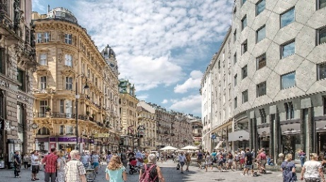
维也纳
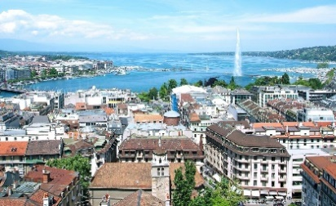
日内瓦
- 项目内容
- 项目时长：2019年7月14日-2019年7月27日 （两周）
- 任课老师介绍
Peter Fischer教授：Peter Fischer教授为维也纳大学欧洲、国际及比较法律系的国际法和国际经济法退休教授。1993年到2004年曾任Danube University的欧洲法和国际法教授，并曾经在宾夕法尼亚州立大学、台湾逢甲大学等大学担任过访问学者。
- 国际组织参访
参访将从以下国际组织中挑选：
- 联合国维也纳办公室（UN Vienna HQ）
- 石油输出国组织(OPEC)
- 欧盟（EU）
- 联合国贸易和发展会议 (UNCTD)
- 联合国人权委员会(UNHRC)
- 欧洲安全与合作组织(OSCE)
- 欧洲核研究组织(CERN)
*最终访问地点可能会发生变化，我们将提前进行通知。
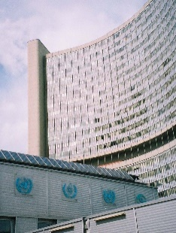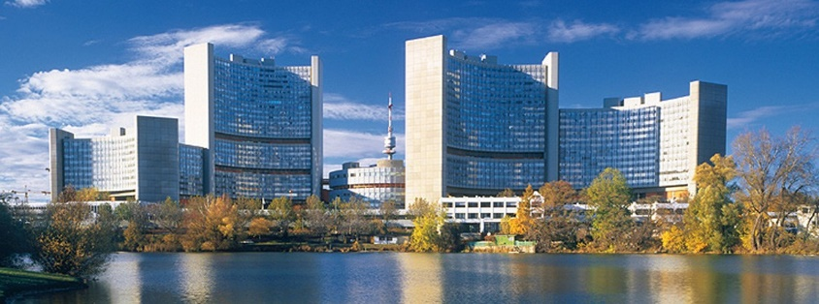
联合国维也纳办事处
- 上课地点
IES Abroad维也纳中心，位于历史悠久的Palais Corbelli。
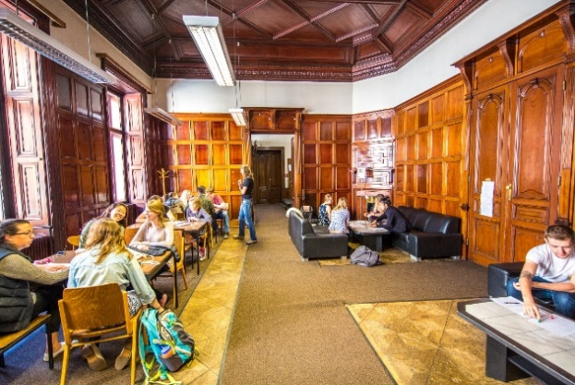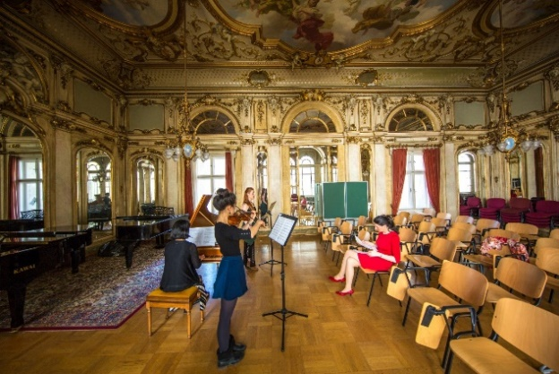
IES Abroad维也纳中心学生休息室 IES Abroad维也纳中心音乐大厅
- 项目日程初步安排
维也纳 | 维也纳 | 维也纳 | 维也纳 | 维也纳 | 维也纳 | 维也纳
Day 1 | Day 2 | Day 3 | Day 4 | Day 5 | Day 6 | Day 7
学生到达  项目说明会  城市参观  欢迎招待会 | 讲座：国际组织结构和案例研究—--国际组织的定义和类别  实践：国际组织见习访问 | 讲座：国际组织结构和案例研究  ----IGO和NGO的建立、发展历史和现状 | 自由活动 | 讲座：国际组织结构和案例研究----在当代国际关系中IGO和NGO的角色。  实践:国际组织见习访问 | 讲座：国际组织结构和案例研究  ----国际组织成员国的审核加入和退出机制  实践：国际组织见习访问 | 讲座：国际组织结构和案例研究----国际组织选举和相关法律  工作坊：国际组织专家客座讲座
维也纳 | 维也纳 | 维也纳 | 日内瓦 | 日内瓦 | 日内瓦 | 日内瓦
Day 8 | Day 9 | Day 10 | Day 11 | Day 12 | Day 13 | Day 14
讲座： 国际组织结构和案例研究----财务管理  实践：国际组织见习访问 | 讲座： 国际组织结构和案例研究----语言文化  活动：文化交流活动 | 学生自由活动日  建议：经典游览；博物馆参访；音乐殿堂之旅；准备出行日内瓦 | 学生到达日内瓦  城市参观  欢迎晚宴 | 讲座： 国际组织结构和案例研究---国际条约的签订和解除  实践：国际组织见习访问 | 讲座： 国际组织结构和案例研究  ---课程总结  实践：国际组织见习访问  欢送晚宴 | 出发回国  (机场送机)
说明：
- 项目包含：15小时互动式国际组织主题讲座、6个国际组织见习参访活动、城市游览及文化活动。
- 注意：上述日程安排将根据实际情况略有调整，SAF保留该日程安排的解释权。
- 住宿及餐食安排：SAF将为所有参与项目的同学统一安排住宿，住宿标准为酒店双人间。
- 参考项目费用：4395美元，费用包括以下内容：
- 项目期间地面交通及从维也纳到日内瓦的机票；
- 项目期间酒店双人间住宿；
- 每日早餐及两次集体晚餐；
- 城市游览；
- 15小时国际组织主题讲座；
- 5-6个国际见习组织参访；
- 文化观光游览活动；
- CISI医疗及应急保险；
- SAF及SAF-IES Abroad维也纳中心服务：SAF为学生提供全方位的支持和服务，包括项目咨询、项目申请及课程安排、住宿安排、赴欧洲申根签证指导（SAF有丰富的签证经验，签证有保障）、旅行和应急保险购买、行前指导等。SAF-IES Abroad维也纳中心将为学生提供全方位现场支持，包括在维也纳及日内瓦的交通、日常生活支持、学术支持、健康安全及应急支持。

- 报名程序
- 报名条件
- 对国际组织感兴趣并有志于在国际组织就职的在校全日制本科生及研究生；
- 希望对国际组织进行系统学习及实地考察的学生;
- GPA要求：2.5（大一学生可由SAF评估）;
- 语言最低要求（选一即可）：托福（IBT）80 /雅思6.5/ 四级493;
- 报名截止日期：2019年4月15日
- 项目流程及申请流程
- 学生联系学生处SAF国际项目办公室或填写网上咨询表（https://sisfbrenderer-100287.campusnet.net/#/renderer/11），了解项目具体情况；
- 依据各大学的要求及自身的需求，选择参加语言考试（如雅思、托福）；
- 获得语言成绩后，按照SAF指导老师的要求准备各项申请材料；
- 全部申请材料在申请截止日期前递交至SAF海外学习基金会；
- 获得录取后，根据SAF老师及我校老师的指导完成签证、行前准备、校内流程等手续，顺利赴维也纳和日内瓦进行学习。
- 报名材料
- SAF网申表格
- 1套中英文版在校成绩单
- 语言成绩
- 有效护照复印件
- 项目保证金500美元
注：
- 建议同学提前开具中英文成绩单、准备护照，以便缩短申请材料准备时间；
- 有意申请项目同学请尽早联系SAF指导老师，获得详细咨询及指导。

- 项目联系人
SAF海外学习基金会上海办公室
电话：021-66099952、66099956
官网：http://china.studyabroadfoundtion.org

